Sujet: Stockage d'informations sur le Nuage
Quand j'aurai terminé cette leçon, je connaitrai :
- Ce qu’est le Nuage
- Certains services Nuage les plus courants et les fonctionnalités de base
Auto-évaluation Avant et Après Pre
 | Avant | Avant | Après | Après
 | Oui, je le sais | Non, je veux apprendre ça. | Oui, je le sais | J'ai encore besoin de plus de pratique pour apprendre cela
Je sais ce qu’est le Nuage.
Je connais certains des services Nuage les plus courants.

Nouveaux mots et termes

Les services de Nuage
Cryptage

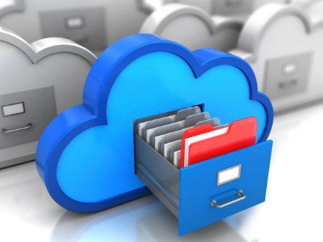

Qu'est-ce que le Cloud ?
Le cloud est un terme utilisé pour le stockage en ligne. Les services Cloud sont des systèmes de stockage en ligne. Les services Cloud vous permettent de stocker des fichiers numériques en ligne en les téléchargeant à l'aide de votre ordinateur ou de votre appareil mobile. Vos fichiers sont ensuite accessibles sur le Web où que vous soyez tant que vous avez accès à Internet. Les données ou les fichiers sont physiquement conservés ou enregistrés sur de grands serveurs. Les serveurs sont généralement la propriété de celui qui fournit le service que vous utilisez (Google, Microsoft, etc.). Les serveurs peuvent être n'importe où dans le monde.
Pour utiliser un service Nuage, vous devez trouver un service et créer un compte si vous n'en avez pas déjà un. Certains services vous permettent de télécharger et d'installer une application ou un logiciel. Vous pouvez généralement utiliser l'application ou le logiciel pour sauvegarder vos fichiers dans le Nuage ou ajuster vos paramètres afin que certains fichiers ou dossiers se sauvegardent automatiquement. Vous pouvez également accéder à vos fichiers via un navigateur Web en vous connectant à votre compte.
La plupart des services Nuage d'aujourd'hui vous permettront de partager vos fichiers en générant un lien que vous pouvez partager. Par exemple, vous pouvez partager un fichier avec un collègue de travail ou un dossier d'images avec un membre de votre famille.

Question et discussion
- Pouvez-vous penser à différentes raisons pour lesquelles vous voudriez partager des fichiers?
- Avec qui partageriez-vous des fichiers ?

Les entreprises de stockage en Nuage utilisent généralement le chiffrement pour protéger vos fichiers. Le chiffrement est un processus où les données d'un fichier sont brouillées afin que quelqu'un sans la connexion appropriée ne puisse pas y accéder. Cependant, il y a toujours une chance que votre compte puisse être consulté par quelqu'un qui n'est pas autorisé lorsque vos informations sont dans le Nuage. Vous devez également faire attention au téléchargement d'informations sensibles dans le Nuage. La création d'un mot de passe fort est importante lors de l'utilisation des services Nuage.
Les services de stockage en Nuage offrent différentes quantités de stockage. La plupart des entreprises offrent un certain montant gratuitement. Une fois que vous atteignez la limite, vous devez payer pour plus de stockage.
Services Cloud populaires avec options de compte gratuites

Google Drive  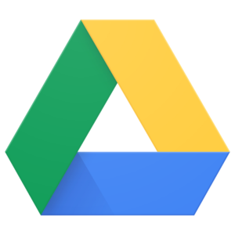 | - Fournit 15 Go de stockage gratuit  - S'intègre à d'autres services Google  - Vous permet de synchroniser à partir de votre appareil  - A un service hors connexion qui permet à un utilisateur de visualiser des fichiers et des photos enregistrés en ligne lorsqu'il a des problèmes de réseau  https://accounts.google.com

 | Regardez cette vidéo "Google Drive: Un endroit sûr pour tous vos trucs" pour en savoir plus sur Google Drive En anglais seulement  Source : Google Help, accédé pour la dernière fois le 5 juillet 2019 | https://www.youtube.com/watch?v=02DV21OtV3c

 | Regardez cette vidéo "Comment utiliser Google Drive- Beginners Tutorial" pour apprendre à utiliser Google Drive En anglais seulement  Source : Vrtical accédé pour la dernière fois le 5 juillet 2019 | https://www.youtube.com/watch?v=cCZj5ojxRAA

 | - Fournit 2 Go d'espace de stockage gratuit  - S'intègre à Microsoft Office  - Vous permet de synchroniser à partir de votre appareil  https://www.dropbox.com/register

 | - Fournit 5 Go d'espace de stockage gratuit  - S'intègre à Microsoft Office  - Vous permet de synchroniser à partir de votre appareil  - Préinstallé dans le système d'exploitation Windows  https://onedrive.live.com/about/en-ca/

 | Regardez cette vidéo pour apprendre à utiliser OneDrive pour Windows En anglais seulement  Source : e-Top Technology Inc. consulté pour la dernière fois le 6 juillet 2019 | https://www.youtube.com/watch?v=uVnppwxnLgo

 | Regardez cette vidéo pour apprendre à utiliser OneDrive pour les systèmes d'exploitation MAC En anglais seulement  Source : e-Top Technology Inc. consulté pour la dernière fois le 6 juillet 2019 | https://www.youtube.com/watch?v=tscROtfUz3U

Vérifiez vos connaissances
- Quel fournisseur de services Nuage vous offre le plus d'espace de stockage gratuit ?

- Quels fournisseurs de services Nuage vous permettent de synchroniser à partir de votre appareil ?
Essayez ceci/Pratiquez
Choisissez l'un des fournisseurs de services Nuage et créez un compte.

 Cadre du curriculum en littératie des adultes de l’Ontario
Compétence | Groupes de travail(s)
Trouver et utiliser l'information | - Lire un texte continu  - Interpréter des documents  - Extraire de l'information de films, d’émissions et de présentations
Communiquer des idées et de l'information | - Interagir avec les autres  - Compléter et créer des documents
Utiliser la technologie numérique | - n/a

